1. 程序框架是在vs2010中编写的，请用vs2010打开（vs2005打开失败，因为vs编译器只支持向上版本转换）。
2. 请用SQL2005附加数据库。登陆窗口如下：

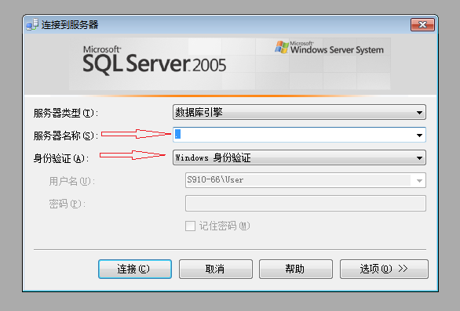

1. 在vs2010中导入项目后，请修改app.config和Form1.cs 中server 的赋值，将其改成“.”。如下：

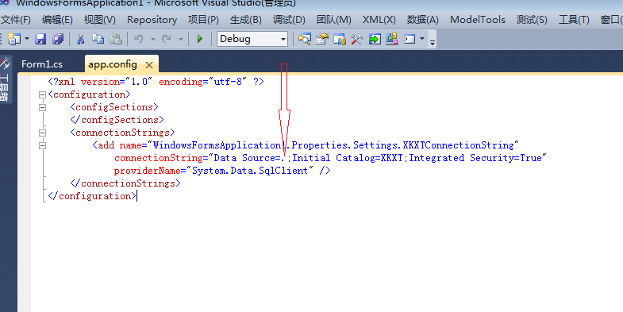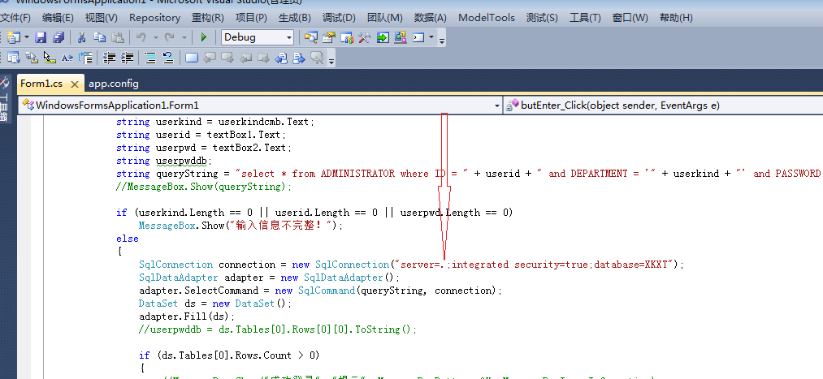

1. 登录

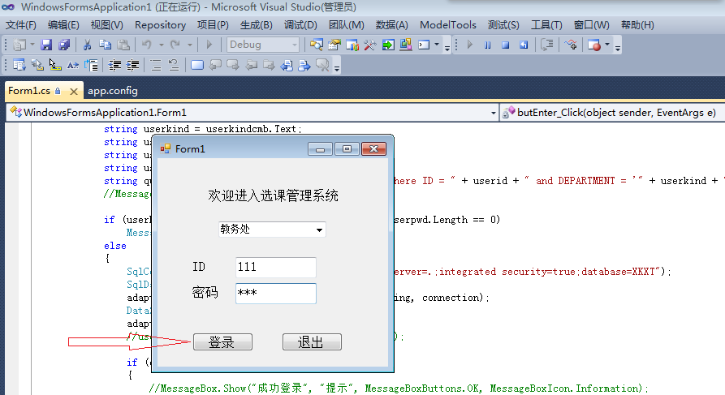

即可进入框架，进行进一步的完善系统工作。